الجمهورية الجزائرية الديمقراطية الشعبية
- وزارة التربية الوطنية
مديرية التربية لولاية تقرت متوسطة : الشهيد محمد تمرني
المستوى: الرابعــة متوسط
الاختبار الأول في مادة: العلوم الفيزيائية و التكنولوجيا المدة: ساعة و نصف
الجزء الأول 12نقطة :
التمرين الأول(6نقاط) :
- لمعرفة نوع التيار الكهربائي للمولد 1 والمولد 2نقوم بتحقيق تركيب تجريبي وفقا
للمخطط الكهربائي المتمثل في الوثيقة 1
علما أنه عند غلق القاطعة K في :
- الوضعية B (المولد 2) يتوهج الصمام الكهروضوئي D₁ فقط .
- الوضعية C(المولد1) يتوهج الصمامان الكهرو ضوئيان D₁و D₂.
- تعرف على نوع التيار الكهربائي لكلا المولدين مع التعليل
- عند غلق القاطعة في الوضعية C يشير جهاز الأمبير متر إلى القيمة 0.01A
الوثيقة 1
أحسب القيمة الأعظمية Imax لهذا التيار الكهربائي
- نقوم بعد ذلك بتوصيل كلا المولدين على التوالي براسم الاهتزاز المهبطى مع تشغيل المسح الزمني فتحصلنا على الشكلين الآتيـيـن :
5V div
10ms div

الشكل2
الشكل1

- ما هو المقدار الفيزيائي المقاس من طرف راسم الاهتزاز المهبطى ؟.
- حدد الشكل الموافق لكل مولد مع التعليل .
- اعتمادا على الشكل 1 أحسب المقادير : Umax, Ueff , T, f.
- عند عدم استعمال المسح الزمني مثل كيفيا الشكل المحصل عليه من طرف المولدين .
التمرين الثاني (6نقاط)
أراد أبو عمر تشغيل ميكرووايف(الوثيقة 2) يحمل الدلالات التالية (230v-2300w-50Hz) بطريقة أمنة فأحضر قاطع تقسيمي ذو منصهرة (الوثيقة3) في دارة المأخذ المستعمل .
- ماذا تعني الدلالات المكتوبة على الميكرووايف .
- أحسب القيمة الأعظمية لتوتره و استنتج دوره .
- فى رأيك هل هذا القاطع التقسيمي مناسب لتشغيل هذا الميكرووايف ؟ مع التعليل حسابيا
- أذكر ثلاث احتياطات أمنية عند التعامل مع الكهرباء و صيانتها .
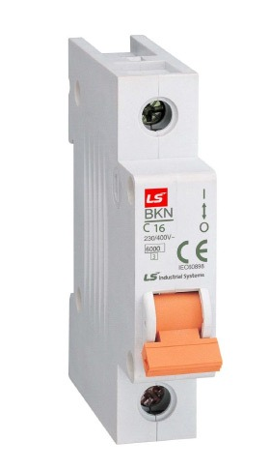
230v-2300w-50HZ
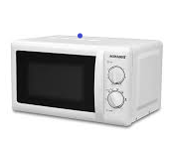
10A

الوثيقة2
الوثيقة 3

الصفحــة 1 من 2

الوضعية الادماجية (8نقاط)

اشتكى أبوك من بعض المشاكل في المنزل:
- حين أراد تغيير المصباح المحترقL₁ فشعر بصدمة كهربائية عند ملامسة أحد السلكين رغم أن القاطعة مفتوحة
- كما أن التيار الكهربائي ينقطع عن المنزل عند تشغيل السخان الكهربائي و الغسالة في آن واحد
- و عند استعمال الأم للغسالة التي هيكلها معدني تصاب بصدمة كهربائية
- عدم اشتغال المصباح الثاني L₂
- اعتمادا على المخطط أدناه
- فسر سبب المشاكل و اقترح حل لها ؟باستعانة بجدول
المشكلة | السبب | الحل
1)
2)
3)
4)

- أعد رسم المخطط مع تصحيح الأخطاء الواردة فيه و إضافة النقائص

L₂

L₁

الثقة في النفس هي أساس النجاح
فلا تستهين بما تعرف

الصفحــة 2 من 2 بالتوفيق أبنائي

الصفحــــة 2 من 2

